PŘÍLOHA Č. 4 – OBLOŽENÍ BOČNÍ STĚNA
Umístění obložení vychází z původního umístění. Boční stěna kolem bočních skříní a vitríny (ID 6 a 7) bude obložena dřevotřískou s bukovou dýhou ve stejném odstínu jako skříně. Celková plocha obložení bude 27 m². Obložení bude provedeno až ke stropu, v prostoru dveří (i vně prostoru dveří) a okolo umyvadla, nikoliv vně výklenku umyvadla. Obložení bude provedeno po celé boční šířce stěny (viz. foto 1, 2, 3 a 4).
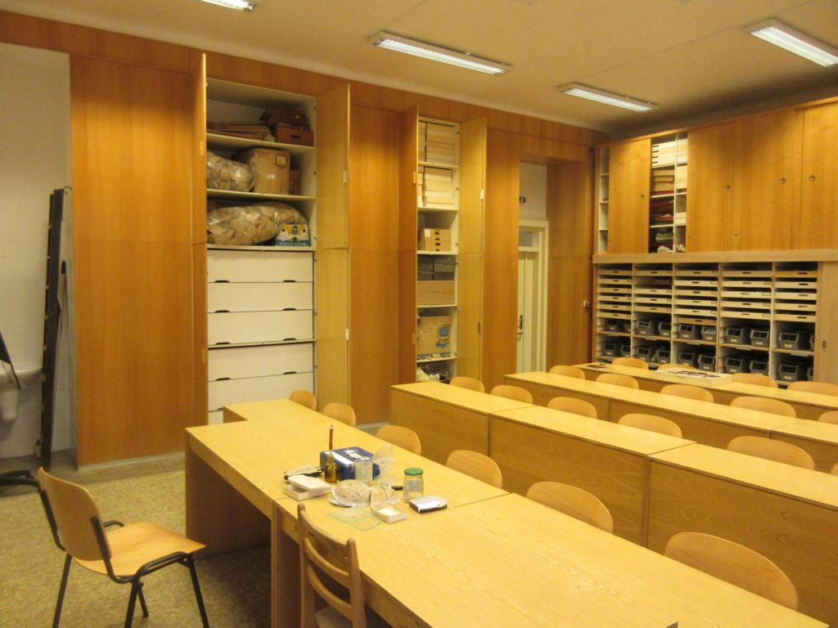
Foto 1. Obložení boční stěny
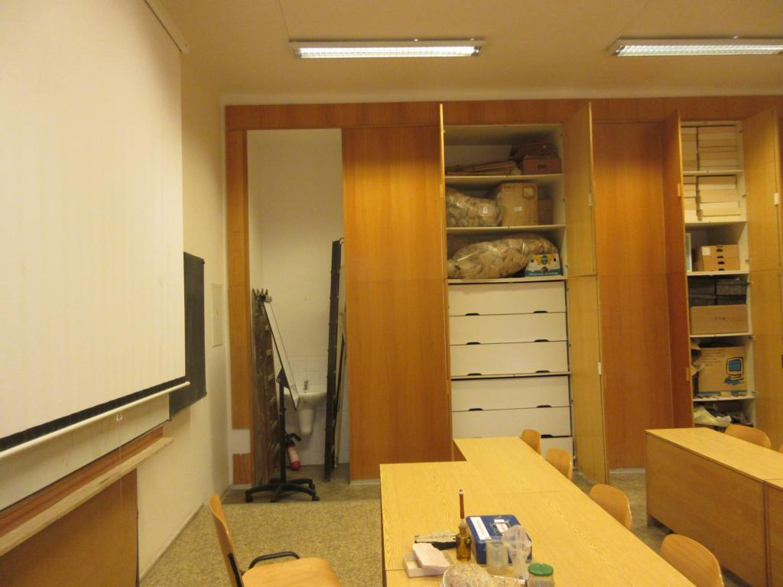
Foto 2. Obložení boční stěny
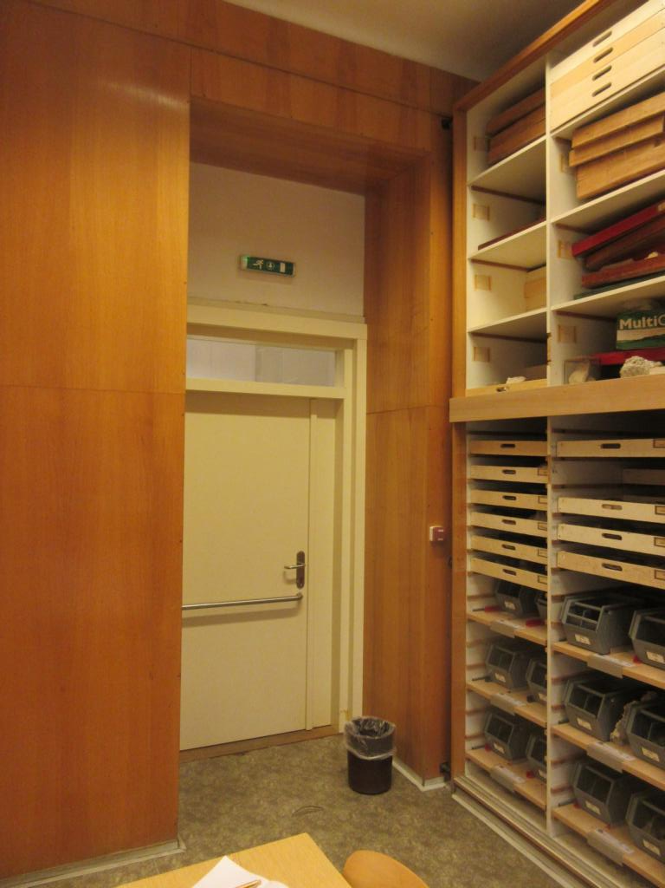
Foto 3. Obložení boční stěny – prostor kolem dveří – vede i za zadní skříň
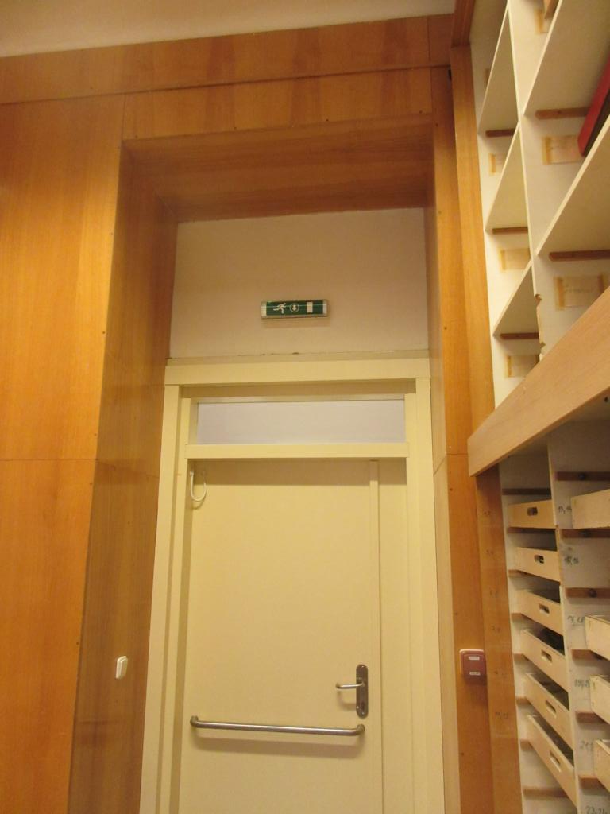
Foto 4. Obložení boční stěny – prostor kolem dveří

